

Unnið fyrir Hafnasamband Íslands

*Samband íslenskra sveitarfélaga*

2021

Úttekt og greining á fjárhags-stöðu íslenskra hafna 2020

*Úttekt og greining á fjárhagsstöðu íslenskra hafna*

*© Samband íslenskra sveitarfélaga 2021  
Hag- og upplýsingasvið*

*Borgartúni 30  
Pósthólf 8100 – 128 Reykjavík  
Ábyrgðarmaður: Sesselía Dan Róbertsdóttir  
Ljósmynd á forsíðu: Valur Rafn Halldórsson*

Inngangur

Um árabil hefur hag- og upplýsingasvið Sambands íslenskra sveitarfélaga tekið saman skýrslu um stöðu hafnarsjóða á ári hverju fyrir Hafnasamband Íslands. Í þessari skýrslu er gerð grein fyrir afkomu og efnahagi hafna á Íslandi á árinu 2020. Tölulegra gagna var aflað hjá hafnarsjóðum með svipuðum hætti og undanfarin ár. Forsvarsmönnum hafnarsjóða var send fyrirspurn í formi eftirfarandi excel-skjals og þeir beðnir um að færa inn í það umbeðnar upplýsingar.

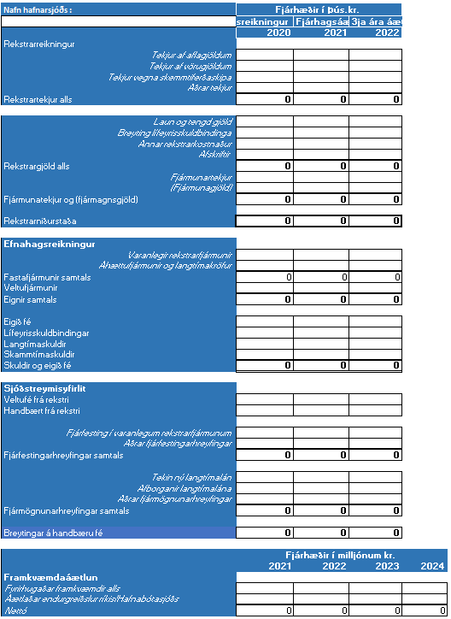

Til viðbótar við upplýsingar um fjárhagsstöðu var óskað eftir bakgrunnsupplýsingum sem tóku til umsvifa hafnarsjóðs ásamt upplýsingum um tekjufall vegna covid-19 árið 2020.

|  |  |
| --- | --- |
| **Áhrif COVID-19** |  |
|  | **Í þús. kr.** |
| *Tekjufall árið 2020 vegna skemmtiferðaskipa:* |  |
| *Tekjufall árið 2020 vegna vörugjalda:* |  |
| *Annað tekjufall árið 2020:* |  |
| Tekjufall samtals | **0** |

Svör bárust frá öllum aðildarsjóðum hafnasambandsins. Ekki fengust þó svör við öllu sem eftir var leitað og á það einkum við fjárhagsáætlun 2021 og 2022. Einkum voru vanhöld hjá minnstu hafnarsjóðunum sem vonlegt er.

# Aðildarhafnir

Aðild að Hafnasambandi Íslands eiga 32 hafnarsjóðir í öllum landshlutum. Undir hafnarsjóði getur verið fleiri en ein höfn og alls eru 70 hafnir innan vébanda hafnarsjóðanna, eins og ráða má af meðfylgjandi yfirliti.

Flestar hafnir á Íslandi eru fiskihafnir að stærstum hluta eða jafnvel eingöngu. Straumsvíkurhöfn, Grundartangahöfn, Reyðarfjarðarhöfn og Reykhólahöfn þjóna sérstaklega ákveðnum iðnfyrirtækjum. Sundahöfn, sem er í eigu Faxaflóahafna er sérhæfð vöruflutningahöfn. Til viðbótar við þessar hafnir sem hér eru nefndar eru nokkrir minni löndunarstaðir víða um land.

# Umsvif

Árið 2020 töldust starfsmenn í 198 stöðugildum hjá hafnarsjóðum og er það fækkun um tvö stöðugildi frá árinu 2019. Stöðugildum fjölgaði í fimm hafnarsjóðum en fækkaði sömuleiðis í öðrum fimm hafnarsjóðum. Engir starfsmenn voru hjá sex litlum sjóðum en ætla má að þær hafnir kaupi þjónustu af öðrum stofnunum sveitarfélaganna. Að meðaltali voru 7,6 stöðugildi í hinum hafnarsjóðunum. Langflestir starfa hjá Faxaflóahöfnum í 70 stöðugildum. Að þeim stöðugildum frátöldum lækkar meðaltal niður í 5,1.

Mynd 1. Stöðugildi eftir hafnarsjóðum.

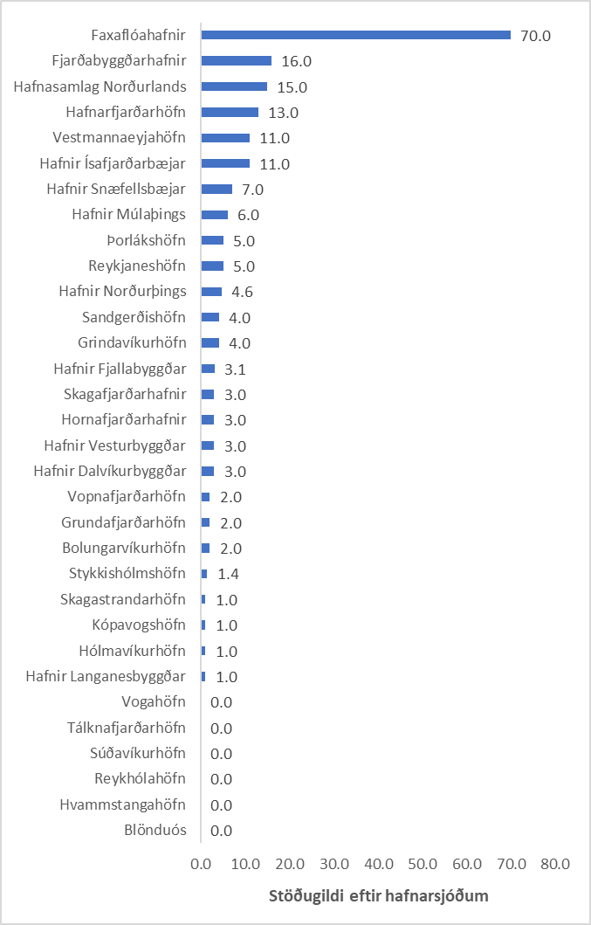

Alls voru flutt út um 2 milljónir tonna frá höfnum landsins árið 2020. Faxaflóahafnir eru langstærsta útflutningshöfnin en 40% útflutnings fer frá þeim höfnum. Um helmingi innflutnings er landað í höfnum Faxaflóahafna og rúmlega 92% í fjórum stærstu innflutningshöfnunum.

Eins og vænta má er mun meiri dreifing á lönduðum afla eftir hafnarsjóðum. Fjarðabyggðarhöfn er stærst, landaður afli þar var rösklega 320 þús. tonn árið 2020 eða nær þriðjungur af heild. Þrír „aflahæstu“ sjóðirnir voru með 51% heildaraflans.

Loks eru fjárhagsleg umsvif og staða hafnarsjóða afar mismunandi. Þess ber að gæta í umfjöllun um fjármál hafnarsjóða í heild. Að rekstrarumfangi eru Faxaflóahafnir langstærsti hafnarsjóðurinn með tekjur upp á 3.485 m.kr. árið 2020. Tekjur hafnarsjóða námu í heild 9.236 m.kr. og hlutur Faxaflóahafna því 37,7%. Næst Faxaflóahöfnum að stærð ganga Fjarðabyggðarhafnir með 1.061 m.kr. tekjur sem er 11,5% af tekjum allra hafnarsjóða. Þessir tveir hafnarsjóðir afla sem sagt næstum helming tekna hafnarsjóða landsins. Blönduóshöfn er minnst hafnarsjóða og skilaði nær engum tekjum árið 2020. Þessi stærðardreifing hefur í för með sér að áhrif stóru hafnarsjóðanna á heildina og meðaltöl eru mjög mikil og gefa ekki endilega raunsanna mynd af stöðu hafnarsjóða almennt.

Mynd 2. Dreifing tekna hafnarsjóða 2020 - Hlutfall af tekjum í heild.

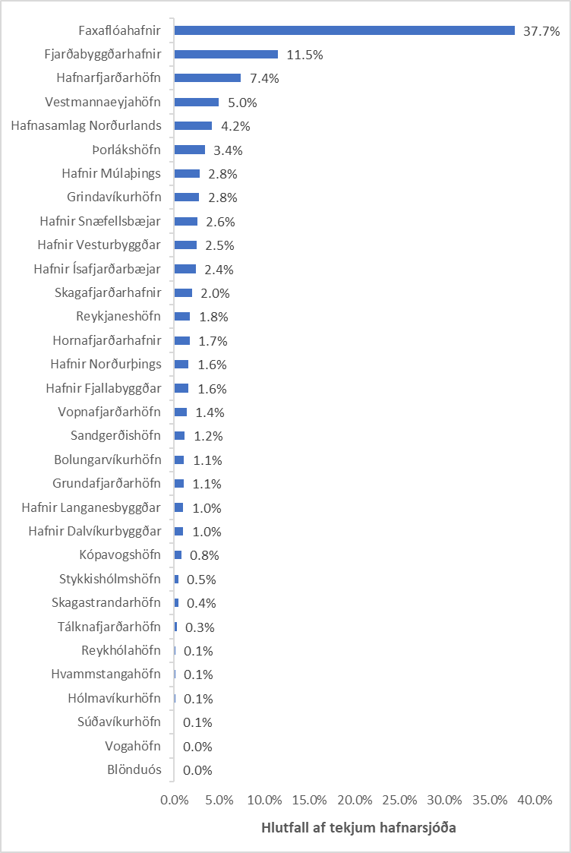

# Rekstrarafkoma

Ársreikningar hafnarsjóða lúta almennum reikningsskilareglum og þeim sérreglum sem reikningsskila- og upplýsinganefnd samgöngu- og sveitarstjórnarráðuneytisins hefur sett reikningsskilum sveitarfélaga. Hafnarsjóðir eru skilgreindir sem B-hluta stofnanir í reikningum sveitarfélaga og koma því til sameiginlegs uppgjörs með A-hluta í samanteknum reikningsskilum sveitarfélaga. Sveitarfélög bera ábyrgð á hafnarsjóðum eins og öðrum fyrirtækjum og stofnunum í B-hluta. Fjármálareglur sveitarstjórnarlaga beinast að samstæðu sveitarfélaga. Skuldareglan kveður á um að skuldir og skuldbindingar samstæðu verði almennt ekki yfir 150% af tekjum. Skv. reglugerð má þá undanskilja ákveðnar skuldir og skuldbindingar og fá þannig fram skuldaviðmið sem ekki má vera umfram 150% af tekjum. Jafnvægisreglan segir að rekstur samstæðu skuli vera í jafnvægi á hverju þriggja ára tímabili.

Fyrirtæki og stofnanir í B-hluta sveitarsjóðsreikninga eiga að vera sjálfstæð, bæði er varðar stjórnun og fjárhag. Í hafnarlögum er mælt fyrir um að rekstrarformi hafnar skuli breytt í höfn í eigu sveitarfélags, fært í A-hluta sveitarfélags, án sérstakrar hafnarstjórnar þegar hún hefur haft neikvæðan rekstrarafgang í þrjú ár í röð að teknu tilliti til vaxta en fyrir afskriftir. Sveitarstjórn er þó heimilt með samþykki ráðherra að veita aukið fjármagn til hafnar til þess að bæta eiginfjárstöðu hennar.

Heildstætt yfirlit um rekstur og efnahag sérhvers hafnarsjóðs er að finna í töflu 11. Þar má sjá upplýsingar um tekjur, rekstrargjöld, laun og launatengd gjöld, veltufé frá rekstri, skammtíma- og langtímaskuldir, eigið fé ofl.

### Yfirlit um afkomu

Í töflu 1 er dregið saman yfirlit um afkomu hafnarsjóða á árunum 2017 til 2020. Í þessari skýrslu eins og í fyrri skýrslum er horft framhjá óreglulegum tekjum, s.s. vegna sölu eigna og framlaga sveitarsjóða til hafna. Nokkrar smærri hafnir fá framlag frá sveitarsjóði og hefur eftir megni verið tekið tillit til þess í þessari samantekt. Rekstrarniðurstaða 2020 er lækkuð sem þessum fjárhæðum nemur og er það í samræmi við meðhöndlun undanfarinna ára. Við blasir að afkoma hafnarsjóða var lægri árið 2020 en árið 2019, einkum vegna áhrifa covid-19 á rekstur einstakra hafnarsjóða.

Tafla 1. Afkoma hafnarsjóða árin 2017 - 2020 í m.kr.



Heildartekjur hafnarsjóða minnkuðu um 1.232 m.kr. frá 2019 til 2020, eða um 11,8%. Rekstrarniðurstaða var rúmlega helmingi lægri en árið áður og nam 12.2% af tekjum 2020, samanborið við 25% árið 2019. Rekstur skilaði veltufé sem nam 3.241 m.kr. sem er 35,1% af tekjum, en til samanburðar nam veltufé frá rekstri 2019 4.353 m.kr., 41,6% af tekjum. Í krónum talið lækkuðu þó skuldir og skuldbindingar hafnarsjóða um 3.485 m.kr. og sem hlutfall af tekjum úr 111.8% í 88.9%.

Tafla 2 greinir frekar breytingar á rekstrarniðurstöðu frá 2019 til 2020.

Tafla 2. Afkoma hafnarsjóða 2019 – 2020 í m.kr.



Með ýmsu móti er að hvaða marki lífeyrisskuldbindingar eru færðar á einstakar rekstrareiningar í reikningsskilum sveitarfélaga. Í nokkrum stórum hafnarsjóðum eru lífeyrisskuldbindingar færðar á sjóðina sjálfa en í þeim minni væntanlega á sveitarsjóði og í einhverjum tilvikum kunna breytingar á lífeyrisskuldbindingum hafnarsjóða að vera innifaldar í launum og tengdum liðum. Hvað sem þessu líður er ljóst að meiri fjárhæðir voru færðar til gjalda á árinu 2020 en árið 2019.

### Framlegð, tekjur og aflagjöld

Tafla 3 sýnir tekjur, gjöld og framlegð einstakra hafnarsjóða á árinu 2020. Framlegð er mismunur heildartekna og breytilegs kostnaðar, sem eru laun og annar rekstrarkostnaður. Framlegð þarf að lágmarki að standa undir afskriftum og fjármagnskostnaði til þess að rekstur sé í jafnvægi. Framlegð hafnarsjóða nam 2.874 m.kr. á árinu 2020 sem svarar til 31,1% af tekjum. Á árinu 2019 var framlegðin 4.549 m.kr., 41,6 % af tekjum og minnkaði því um 1.675 m.kr. á milli ára. Tólf hafnarsjóðir skiluðu meiri framlegð árið 2020 en 2019 en framlegð 20 sjóða var minni.

Rekstur sem skilar neikvæðri framlegð hefur ekki fjárhagslegan styrk til að standa undir daglegum rekstri. Fimm hafnarsjóðir voru í þeim sporum árið 2020 og flestir þeirra hafa verið í þeirri stöðu um langt skeið að undanteknum Höfnum Ísafjarðarbæjar. Þegar þannig háttar til blasir við að engum er til að dreifa nema viðkomandi sveitarsjóðum til að hægt sé að starfrækja höfnina áfram. Þegar sveitarsjóður þarf að leggja hafnarsjóði til fjármuni þá verða þeir sömu fjármunir ekki nýttir til annarra hluta og hætt við að skerða þurfi aðra þjónustu við íbúa sveitarfélagsins.

Tafla 3. Tekjur, gjöld og framlegð hafnarsjóða 2020, þús.kr.



Falast var sérstaklega eftir upplýsingum um tekjur af aflagjöldum, vörugjöldum og tekjum af skemmtiferðaskipum. Tekjur af aflagjöldum námu 2.097 m.kr. á árinu 2020 sem er aukning um 5% frá fyrra ári. Tekjur af aflagjöldum lækkuðu árin 2015 til 2017 en hafa síðustu þrjú aukist jafnt og þétt að nýju. Að meðaltali svöruðu aflagjöldin til 23% af tekjum ársins en til samanburðar svöruðu aflagjöldin til 22% árið 2016.

Tafla 4. Tekjur hafnarsjóða af aflagjöldum, vörugjöldum og komu skemmtiferðaskipa, þús.kr.



Vörugjöld voru tæplega 25% af tekjum hafnarsjóða árið 2020 en nokkuð mismunandi er hvert vægi tekna af vörugjöldum er í einstökum hafnarsjóðum. Tekjur af vörugjöldum námu þannig 38% af tekjum Reykjaneshafnar og 32-35% hjá Faxaflóahöfnum, Fjarðabyggðarhöfnum, Hafnarfjarðarhöfn og Þorlákshöfn.

Sex hafnarsjóðir höfðu tekjur af komum skemmtiferðaskipa á árinu 2020, alls um 46 m.kr. sem er aðeins 0.5% af tekjum hafnarsjóða í heild. Fram til ársins 2020 höfðu tekjur hafnarsjóða af komum skemmtiferðaskipa vaxið umtalsvert og námu rúmlega 13% af heildartekjum hafnarsjóða árið 2019. Ljóst er að heimsfaraldurinn COVID-19 setti töluvert strik í reikninginn árið 2020 er ferðalög lögðust nær af og þar á meðal sjóleiðis. Skipakomum fækkaði verulega eins og tafla 5 sýnir og farþegum sömuleiðis.

**Tafla 5. Komur skemmtiferðaskipa 2019 og 20****20**



Heimild: CruiseIceland.

### Þróun aflagjalda

Tekjur af aflagjöldum haldast í hendur við þróun aflaverðmætis, þar sem álagningarprósenta hefur lítt breyst á undanförnum árum og hlutur innlendra hafna hefur verið stöðugur.

Mynd 3 sýnir þróun tekna af aflagjöldum frá 2011 til 2020 á föstu verðlagi m.v. vísitölu neysluverðs. Reiknað á föstu verðlagi lækkuðu tekjur af aflagjöldum um 17,3% 2016 – 2017 en hækkuðu á nýjan leik árið 2018. Frá 2019 til 2020 hækkuðu tekjur af aflagjöldum um 3,1%, á föstu verðlagi. Eins og tafla 6 ber með sér var þróun aflagjalds með ýmsu móti þegar horft er til einstakra hafnarsjóða.

Mynd 3. Tekjur af aflagjöldum á föstu verðlagi 2011-2020

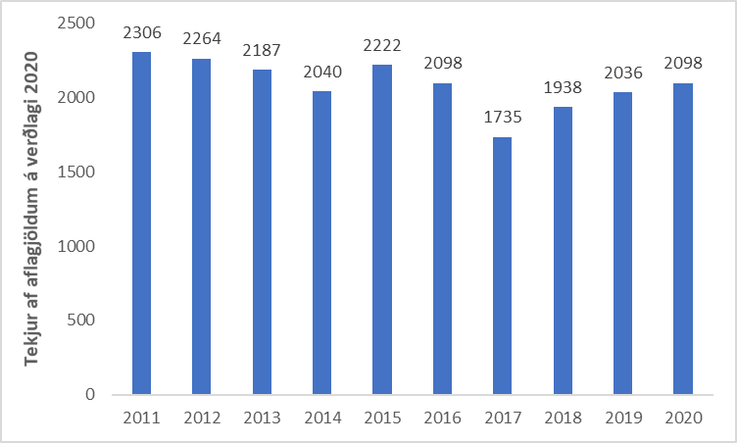

Tafla 6. Aflagjöld 2011–2020, í m.kr. á verðlagi 2020, m.v. vísitölu neysluverðs.  


### Afskriftir og fjármagnsliðir

Afskriftir eru reiknuð stærð þar sem verið er að dreifa fjárfestingarkostnaði yfir lengri tíma og gjaldfæra. Á árinu 2020 voru bókfærðar afskriftir að fjárhæð 1.605 m.kr., sem er um 62% af fjárfestingu ársins.

Bókfærð fjármagnsgjöld hafnarsjóða umfram tekjur námu 286 m.kr. árið 2020, samanborið við 146 m.kr. árið 2019. Um er að ræða hækkun um 96% og kemur hér aðallega til mikillar lækkunar fjármagnstekna hjá Faxaflóahöfnum sem og hækkunar gjalda hjá Reykjaneshöfn á árinu 2020.

### Rekstrarniðurstaða

Niðurstaða um rekstrarhagnað fæst með því að leggja saman framlegð, afskriftir, og fjármagnsliði. Rekstrarhagnaður hafnarsjóða nam 1.129 m.kr. árið 2020, sem er 12.2% af tekjum. Afkoma sjóðanna er helmingi lægri en árinu áður þegar rekstrarafgangur nam 25% af tekjum eins og sjá má í töflu 7.

Tafla 7. Afkoma hafnarsjóða 2017–2020, m.kr.



Afkoma þeirra hafnarsjóða sem reknir voru með tapi árið 2020 var neikvæð um rúmar 354 m.kr. Til samanburðar var samanlagt tap sjóða sem reknir voru með tapi árið áður 45 m.kr. Rekstrarafgangur hafnarsjóða með jákvæða afkomu lækkaði um 1.486 m.kr. en þar munaði mestu um að hagnaður Faxaflóahafna lækkaði um rúmlega 676 m.kr.. Þá var afkoma Hafnasamlags Norðurlands og Hafna Ísafjarðarbæjar neikvæð árið 2020 en þeir sjóðir skiluðu jákvæðri rekstrarafkomu árið 2019.

Rekstrarafkoma 11 sjóða var betri 2020 en 2019, en verri hjá 21 sjóðum.

# Sjóðstreymi

Eins og nafnið bendir til mælir sjóðstreymi þá fjárstrauma sem fara inn og út úr sjóðum rekstrareininga (hafnarsjóða). Við uppgjör á sjóðstreymi er horft fram hjá reiknuðum stærðum s.s. afskriftum og breytingu lífeyrisskuldbindinga. Sjóðstreymi er ætlað að skýra hvernig handbært fé breytist á rekstrartímabilinu (almannaksári). Breytingum á handbæru fé er skipt í þrjá þætti: rekstrar-, fjárfestingar- og fjármögnunarhreyfingar.

Veltufé frá rekstri segir til um hve mikið lausafé verður eftir þegar búið að borga alla reikninga vegna daglegs rekstrar og hvað þá er til ráðstöfunar til að greiða afborganir lána og til fjármögnunar á fjárfestingum. Rekstur hafnarsjóða árið 2020 skilaði veltufé að fjárhæð 3.241 m.kr., svarar það til 35% af tekjum. Árið áður nam veltufé frá rekstri um 4.353 m.kr. eða 41,6% af tekjum.

Í mynd 4 er veltufé sjóðanna sett fram sem hlutfall af tekjum þeirra. Nokkrir sjóðir voru með neikvætt veltufé frá rekstri árið 2020 og eru þeir ekki með á myndinni. Þessir sjóðir eru Blönduóshöfn, Hafnasamlag Norðurlands, Hafnir Ísafjarðarbæjar, Hólmavíkurhöfn, Hvammstangahöfn, Súðavík, Reykjaneshöfn, Reykhólahöfn, Vogahöfn og Tálknafjarðarhöfn.

Mynd 4. Veltufé frá rekstri einstakra hafnarsjóða 2020, % af tekjum.

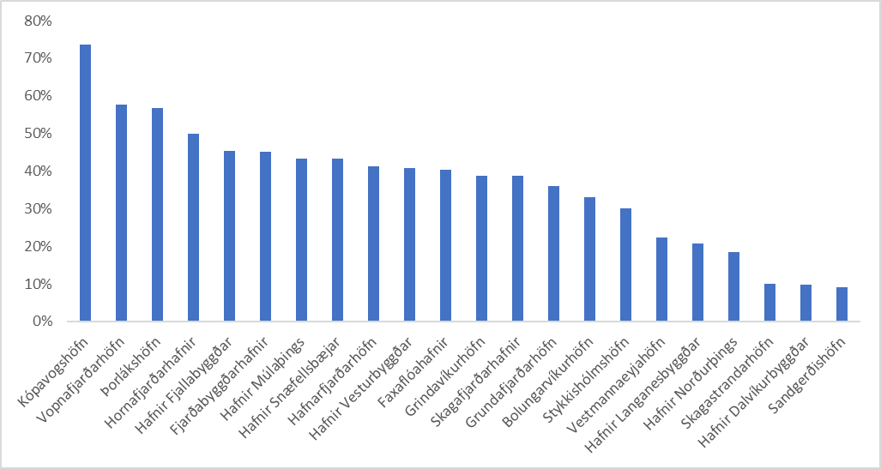

Í sjóðstreymi er færð fjárfesting í varanlegum rekstrarfjármunum. Í samræmi við reikningsskil sveitarfélaga eru framlög frá Hafnabótasjóði dregin frá. Fjárfesting dróst töluvert saman árið 2020 samanborið við árið 2019. Fjárfesting ársins nam 2.580 m.kr. sem er minnkun um rúmlega 1.482 m.kr. Minnkunina má meðal annars rekja til aðgerða hafnarsjóða gagnvart tekjufalli vegna covid-19. Fjárfestingar Faxaflóahafna voru umtalsvert minni árið 2020 en 2019 en þær fjárfestingar ráða hvað mestu um þróun fjárfestinga hafnarsjóðanna í heild.

Fjármögnunarhreyfingar lýsa nettólántöku á árinu og áhrifa á sjóðstreymi, þannig að afborgun lána lækkar handbært fé en ný lántaka eykur handbært fé. Fjármögnunarhreyfingar flestra hafnarsjóða hafa verið neikvæðar á undanförnum árum, sem þýðir að afborganir hafa verið meiri en lántökur og skuldir greiddar niður. Svo var einnig á árinu 2020 sem nam 725 m.kr.

# Efnahagur

### Eigið fé

Í lok árs 2020 nam eigið fé hafnarsjóða 30.717 m.kr. sem er töluverð hækkun frá árinu áður. Eigið fé Reykjaneshafnar var neikvætt um 1.761 m.kr. í árslok 2019 og neikvætt um 1.906 m.kr. nú ári síðar. Eigið fé þriggja annarra hafnarsjóða var neikvætt, þar á meðal var eigið fé Hafna Norðurþings neikvætt um 553 m.kr. og Sandgerðishafnar um 349 m.kr.

Eigið fé Faxaflóahafna var jákvætt um rösklega 14.876 m.kr. og Fjarðabyggðarhafnar um 5.378 m.kr.

### Skuldir

Greiðsluhæfi til skamms tíma má meta með veltufjárhlutfalli, þ.e. hlutfallinu á milli veltufjármuna og skammtímaskulda. Um er að ræða kröfur sem falla til innan árs. Rétt er að minna á að næsta árs afborgun langtímalána er færð með skammtímaskuldum, enda á gjalddaga innan árs. Þegar veltufjárhlutfallið er undir 1 (einum) eru skammtímaskuldir umfram veltufjármuni, en við slík skilyrði getur hafnarsjóður lent í lausafjárvanda. Í heildina litið var veltufjárhlutfall hafnarsjóða nokkuð gott árið 2020 og var 3,25 sbr. við 3,9 árið 2019. Alls voru þó 13 hafnarsjóðir með veltufjárhlutfall undir einum árið 2020 sem er nær helmingi fleiri en árið 2019.

Langtímaskuldir hafnarsjóða lækkuðu á árinu 2020, í heild um 3.203 m.kr. sem er 38% lækkun. Þá var einnig lækkun á skammtíma skuldum eða um 301 m.kr. Samkvæmt þessu lækkuðu skuldir hafnarsjóða í heild um 3.504 m.kr. og skuldir og skuldbindingar um 3.485 m.kr.

Mynd 5 sýnir að hlutfall heildarskulda, án skuldbindinga, og tekna hafnarsjóða hækkaði mjög í kjölfar hrunsins og fór hæst í 270% árið 2009, þegar gengi krónunnar hrundi. Skuldahlutfallið hefur lækkað á hverju ári síðan þá og nam 79% árið 2020. Á myndinni er einnig sýnt hlutfall skulda og lífeyrisskuldbindinga af tekjum frá árinu 2008.

Mynd 5. Skuldahlutfall 2004-2020.

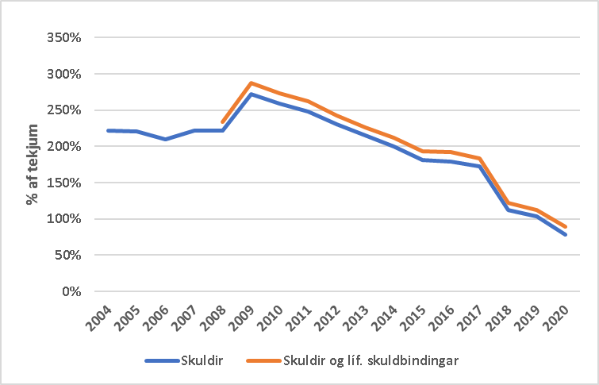

Skuldareglan í fjármálareglum sveitarfélaga tekur til hlutfalls skulda og skuldbindinga af tekjum og er reiknað af samstæðu A- og B-hluta. Skuldir og heildarskuldbindingar hafnarsjóða námu í árslok 2020 89% af tekjum, samanborið við 112% árið 2019.

Skuldastaða hafnarsjóða er mjög misjöfn. Langþyngst vegur þar Reykjaneshöfn, en skuldir og skuldbindingar hafnarinnar voru rösklega 25-faldar tekjur hennar. Þegar horft er framhjá skuldum, skuldbindingum og tekjum Reykjaneshafnar lækkar skuldahlutfall hafnarsjóða verulega og fer niður í 44%.

Á mynd 6 er skuldahlutfalli einstakra hafnarsjóða gerð skil. Á vinstri hlið eru þeir 21 sjóðir sem eru með skuldahlutfall undir 150% og hægra megin 8 sjóðir með skuldahlutfall yfir því marki. Reykjaneshöfn, Hvammstangahöfn og Hafnir Norðurþings eru ekki með í mynd 6, enda skuldahlutfall þeirra yfir 1000%.

Mynd 6. Skuldahlutfall einstakra hafnarsjóða 2020.

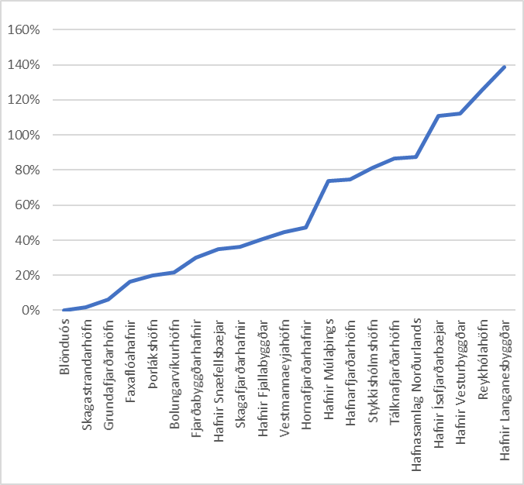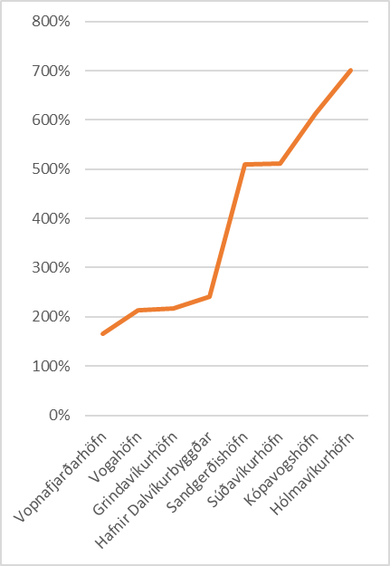

# Hafnarsjóðir í vanda

Í töflu 7 eru fjórar kennitölur sem vísbendingar gefa um erfiðleika í rekstri lagðar til grundvallar:

* Neikvætt veltufé frá rekstri
* Neikvætt eigið fé
* Skuldahlutfall umfram 150% af tekjum
* Veltufjárhlutfall undir 1

Þrettán hafnarsjóðir uppfylltu eitt eða fleiri af ofangreindum skilyrðum, þrír öll skilyrðin, fjórir þrjú skilyrðanna og fimm uppfylltu tvö skilyrðanna. Litlar hafnir, Hólmavíkurhöfn og Hvammstangahöfn skila neikvæðu veltufé frá rekstri og glíma að auki við erfiða skuldastöðu eins og taflan sýnir. Vandi þessara hafna sýnist ekki síst liggja í veikum tekjugrunni.

Ellefu hafnarsjóðir skulda meira en nemur eignum þeirra, m.ö.o. eigið fé þeirra er neikvætt. Skuldir og skuldbindingar þessara sjóða eru að jafnaði langt yfir 150% af tekjum. Eigið fé Sandgerðishafnar var neikvætt um rösklega 349 m.kr. og skuldahlutfall var um 510% árið 2020. Tekjur hafnarinnar hafa dregist saman undanfarin ár en hækkuðu örlítið árið 2020, eða um 6% á milli 2019 og 2020. Veltufjárhlutfall er lágt og tæplega 28 m.kr. tap varð á rekstrinum. Sveitarsjóður hefur hlaupið undir bagga mörg undanfarin ár.

Skuldahlutfall Hafna Norðurþings hækkaði verulega árið 2020 og var 1189% samanborið við 760% árið 2019.Tekjur hafnarinnar lækkuðu sömuleiðis um 34%. Húsavíkurhöfn hefur tekjur af PC Bakka en vegna rekstrarörðugleika hinna síðarnefndu hafa þær tekjur verið minni en vænst var en tímabundin stöðvun var á rekstrinum árið 2020. Sjóðurinn varð einnig fyrir tekjufalli vegna áhrifa covid-19 árið 2020.

Hvammstangahöfn uppfyllir öll ofangreind skilyrði. Eigið fé Hvammstangahafnar er verulega neikvætt og skuldahlutfall rúmlega 1000% en það hefur þó lækkað á milli ára. Skuldir eru fyrst og fremst skammtímaskuldir við sveitarsjóð. Veltufjárhlutfall er nálægt núlli, þ.e. höfnin á nánast enga veltufjármuni til að greiða skammtímaskuldir. Þá er veltufé frá rekstri neikvætt um 56.5%.

Reykjaneshöfn hefur glímt við erfiða skuldastöðu um langt skeið sem rekja má til þess að ekki hefur orðið að iðnaðaruppbyggingu á svæðinu sem var mikilvæg forsenda framkvæmda við höfnina. Tekjur hafnarinnar lækkuðu jafnframt um 42% frá 2019 til 2020 vegna áhrifa covid-19 á vöruflutninga og rekstrarniðurstaðan versnaði þar af leiðandi um 39%. Veltufjárhlutfall var um 0,35 samanborið við 0,5 árið 2019 og skuldahlutfallið var 2590% árið 2020 en 1565% árið áður. Í september 2019 gerði Reykjaneshöfn samning við Reykjanesbæ þar sem fallið var frá útreikningi á verðbótum og vöxtum til ársins 2023, sem skýrir lægri fjármagnsgjöld það árið. Samningurinn tryggir rekstrarhæfi hafnarinnar til ársins 2023 og skapar svigrúm fyrir reksturinn til að létta fjárhagslegar skuldbindingar og/eða finna auknar tekjur til framtíðar.

Hafnasamlag Norðurlands og Hafnir Ísafjarðarbæjar urðu fyrir verulegu tekjufalli vegna áhrifa covid-19 á komu skemmtiferðaskipa árið 2020 sem skýrir erfiðleika í þeirra rekstri það árið. Hafnasamlag Norðurlands byggir tekjur sínar að stærstum hluta á tekjum af skemmtiferðaskipum og námu þær tekjur um 48% af tekjum hafnarinnar árið 2019. Tekjur Hafna Ísafjarðarbæjar af skemmtiferðaskipum námu 45% af tekjum sjóðsins árið 2019. Gera má ráð fyrir að rekstur sjóðanna tveggja batni til muna er komum skemmtiferðaskipa til landsins fjölgar á ný.

Tafla 8. Þrettán hafnarsjóðir í vanda.



Það blasir við að hafnir sem glíma við þrálátan skuldavanda þurfa að skapa verulegt veltufé úr sínum rekstri til að standa undir greiðslubyrði lána og nauðsynlegu viðhaldi. Við þau rekstrarskilyrði sem þessar hafnir búa við er vandséð að þær forsendur geti staðist að óbreyttum rekstrarumsvifum. Það er líka ljóst að hafnir sem fyrst og fremst eru fiskihafnir standa margar höllum fæti og rétt að fylgjast vel með þróun þeirra á næstunni.

# Fjárhagsáætlanir 2020

Spurt var sérstaklega um fjárhagsáætlanir fyrir árið 2020 og 2021. Þokkaleg svör bárust en þó ekki fullkomin frá öllum. Í eftirfarandi töflu er sýnd annars vegar staðan samkvæmt ársreikningum 2020 og hins vegar fjárhagsáætlun 2021. Tekur samanburðurinn eingöngu til þeirra hafnarsjóða sem fylltu út upplýsingar um viðkomandi atriði í fjárhagsáætlun 2021. Eins og fram kemur í töflunni fengust upplýsingar frá velflestum hafnarsjóðum, það eru einkum þeir allra minnstu sem ekki höfðu allar upplýsingar á takteinum.

Tafla 9. Fjárhagsáætlun 2021 og ársreikningur 2020.



Tafla 9 sýnir að gert er ráð fyrir lækkun tekna frá 2020 til 2021 og að rekstrarafgangur minnki verulega í hlutfalli við tekjur. Þá sýna áætlanir áform um að fjárfestingar muni einnig lækka í hlutfalli við tekjur. Skuldir og skuldbindingar munu aukast gangi áætlanir um 2021 eftir.

# Framkvæmdir næstu ára

Falast var eftir upplýsingum um framkvæmdaáform áranna 2021 til 2024 og áætlaðar endurgreiðslur frá Hafnabótasjóði. Það er ljóst að hafnarsjóðir reikna með verulegum framkvæmdum á næstu árum. Hvort þau áform nái fram að ganga ræðst m.a. af áhrifum covid-19 og því fjármagni sem Hafnabótasjóður fær til ráðstöfunar, en á ýmsu hefur gengið í þeim efnum.

Tafla 10. Fyrirhugaðar framkvæmdir 2021-2024.



Tafla 11. Úr ársreikningum hafnarsjóða og yfirlit um umsvif

